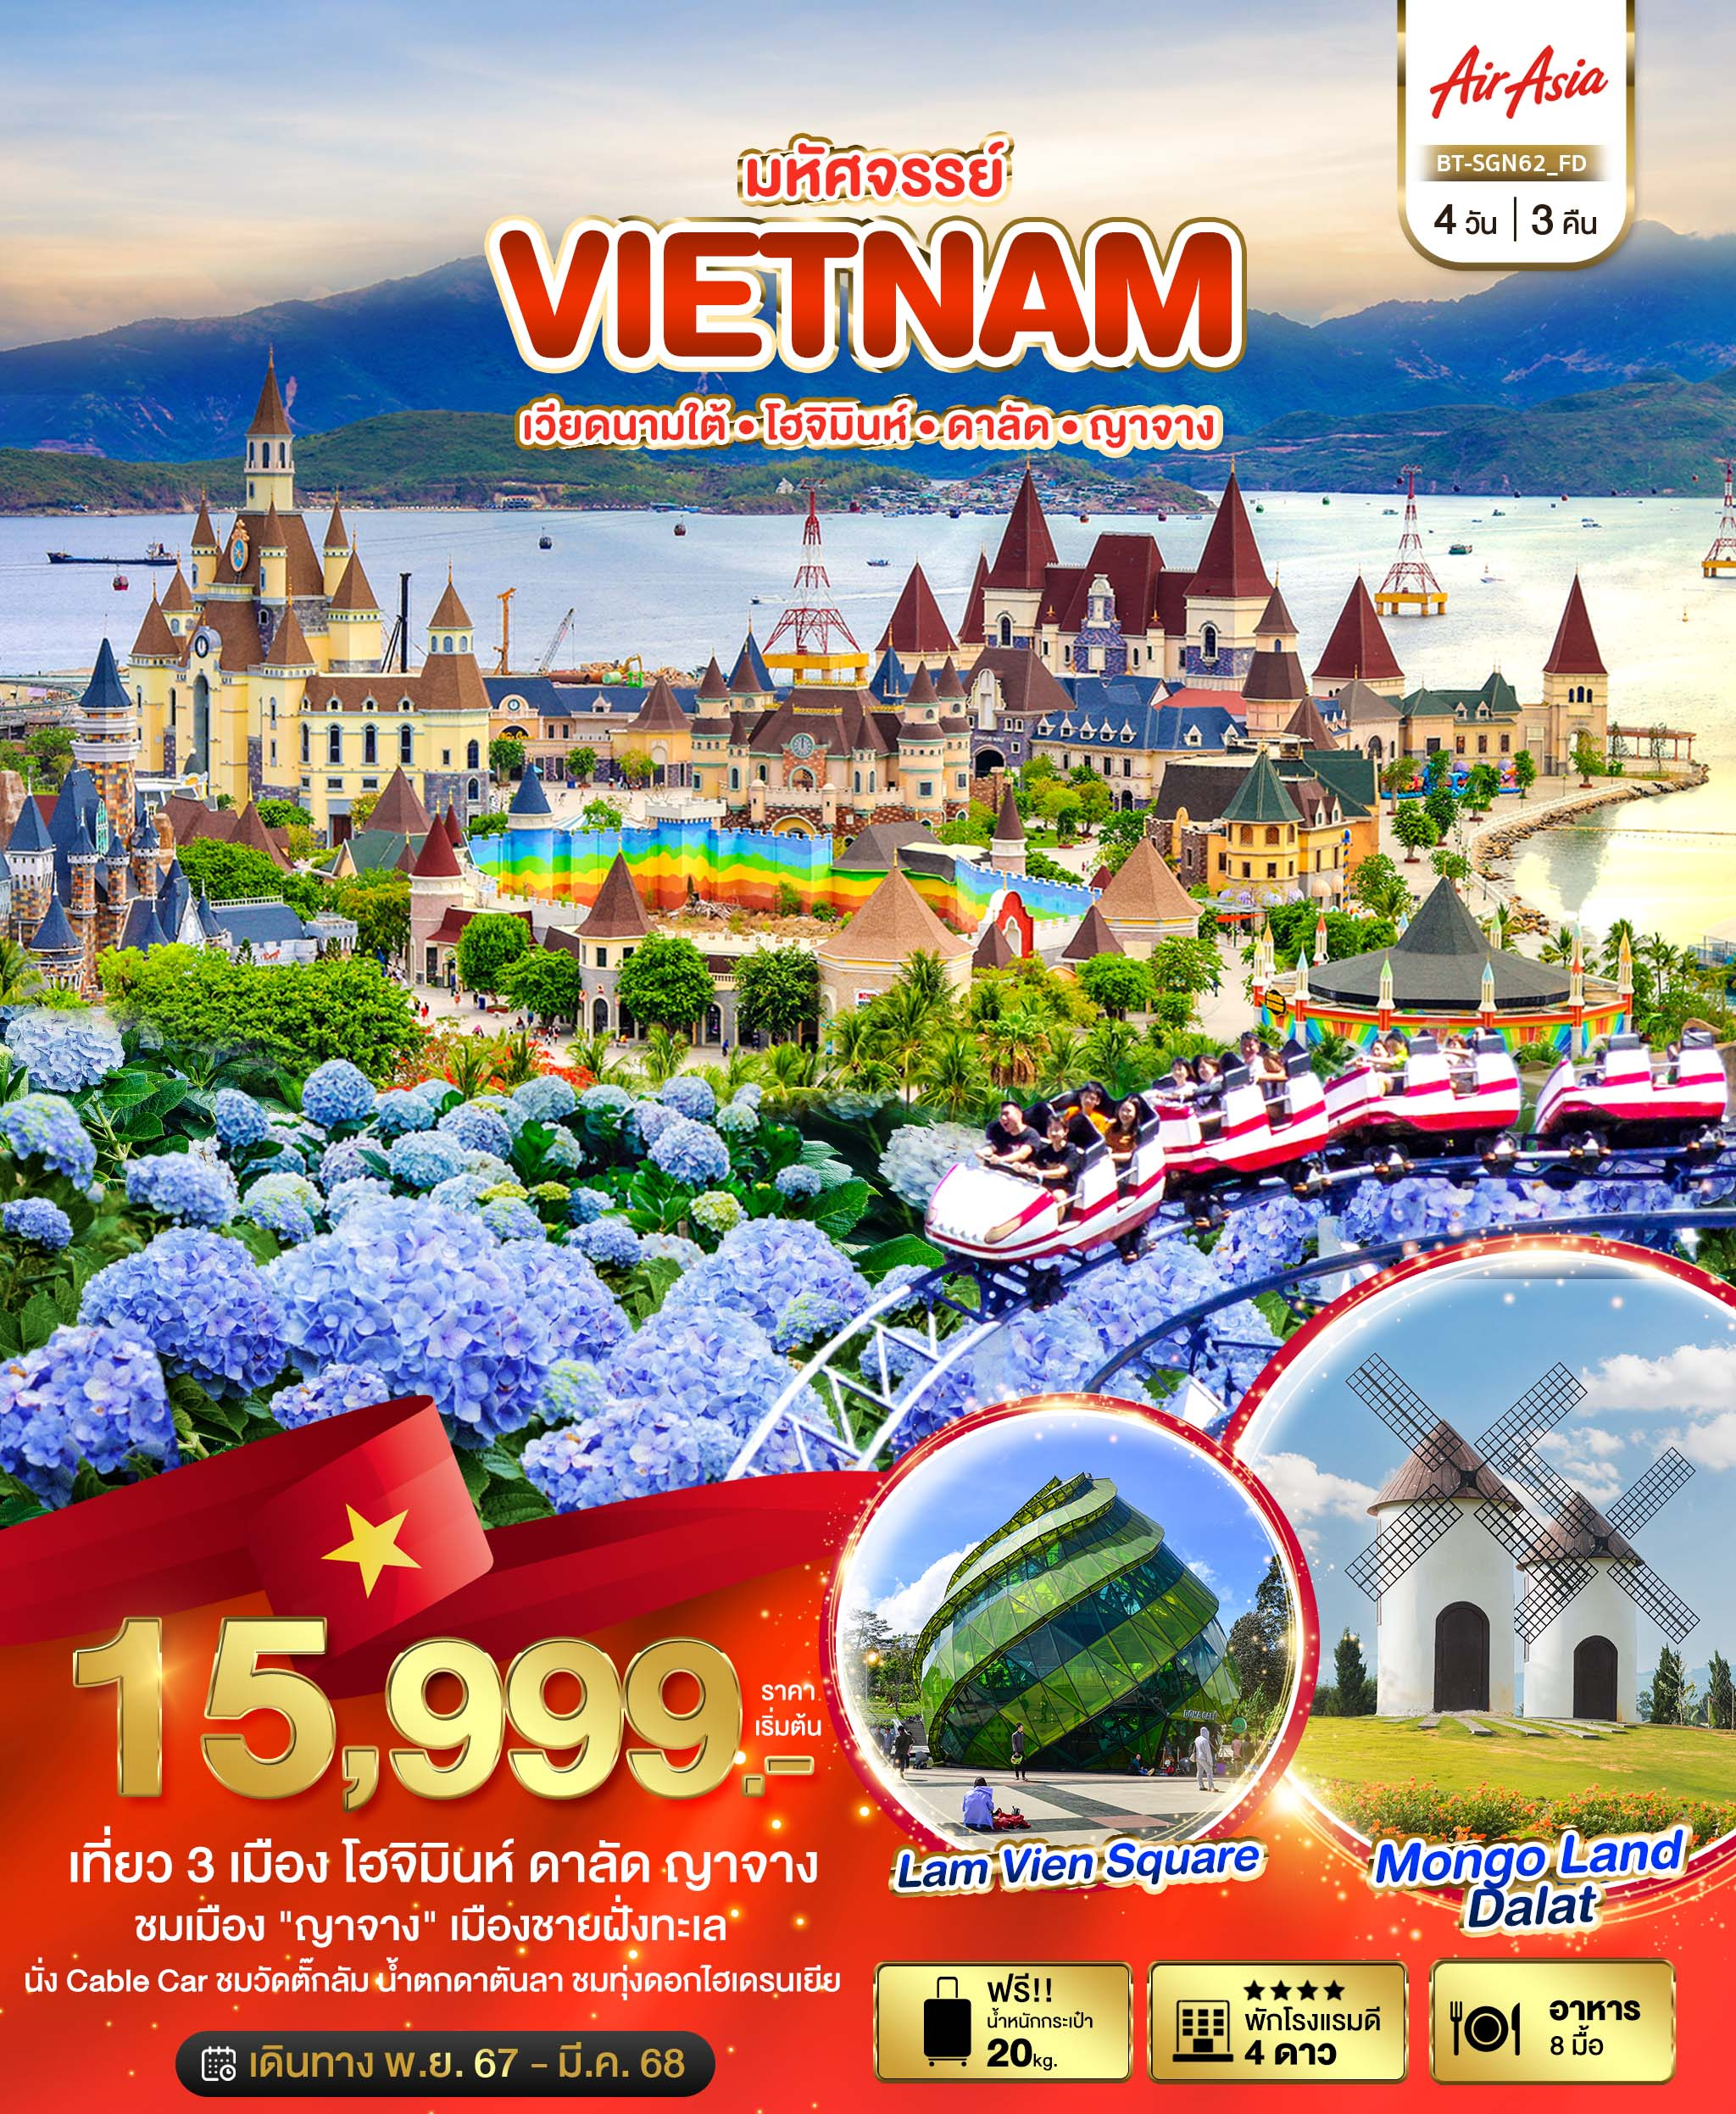
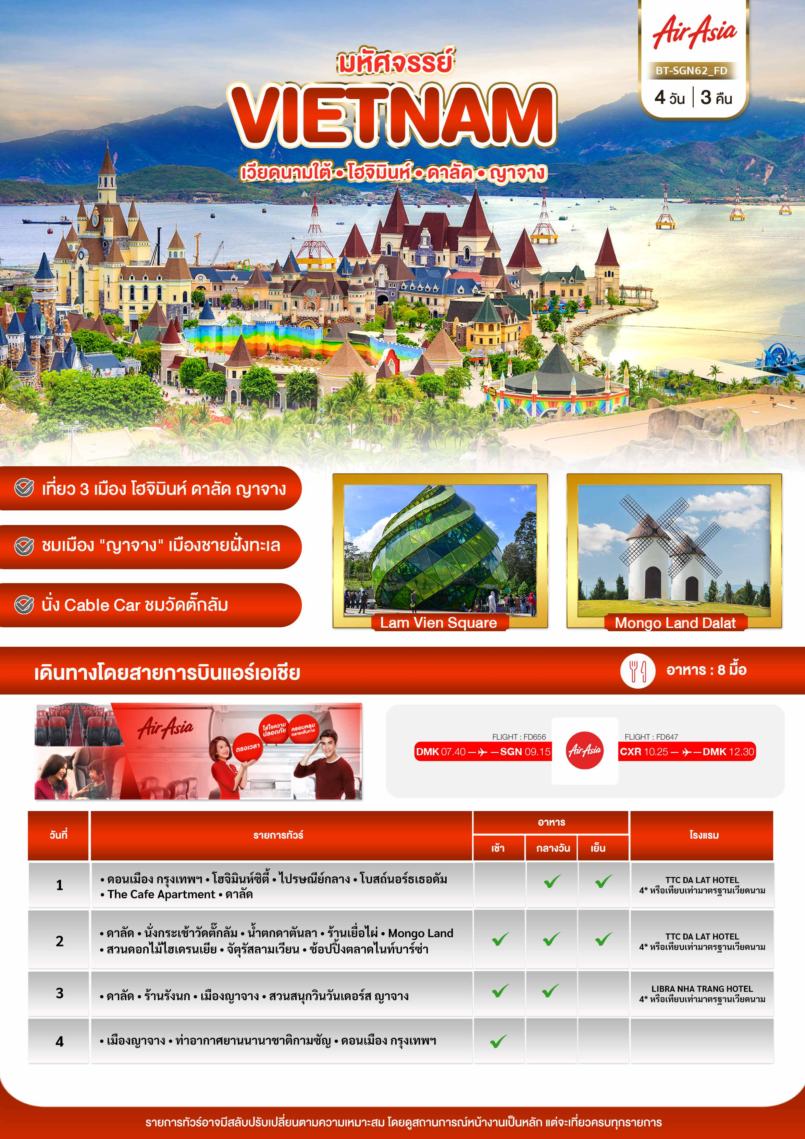

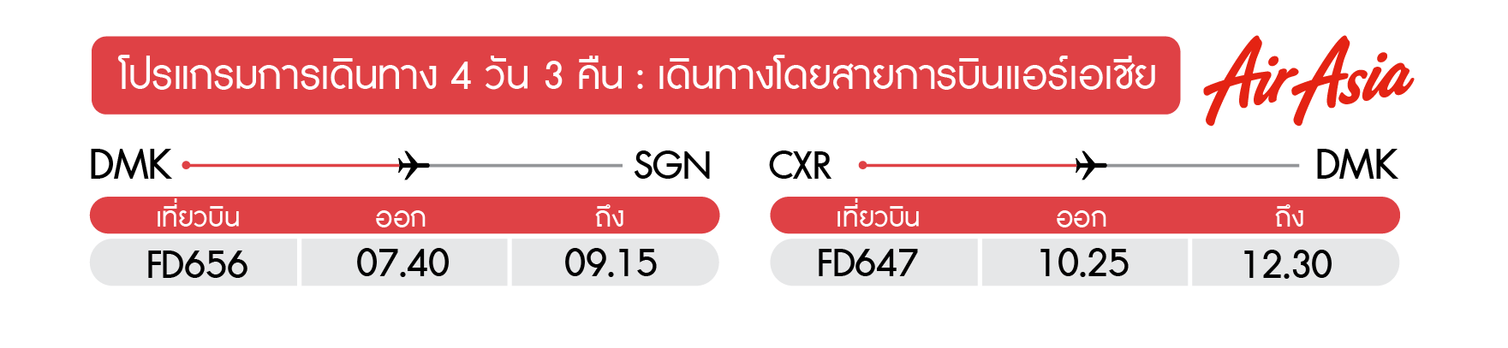
วันแรก ดอนเมือง กรุงเทพฯ • โฮจิมินห์ซิตี้ • ไปรษณีย์กลาง • โบสถ์นอร์ธเธอดัม • The Cafe Apartment • ดาลัด (-/กลางวัน/เย็น)

04.30 น. พร้อมกันที่ สนามบินดอนเมือง อาคาร 1 ขาออก ชั้น 3 ประตู 1 เคาน์เตอร์สายการบินไทยแอร์เอเชีย Thai Air Asia (FD) โดยมีเจ้าหน้าที่อำนวยความสะดวกแก่ทุกท่าน

07.40 น. ออกเดินทางสู่ นครโฮจิมินห์ โดยเที่ยวบิน FD 656 (ไม่รวมค่าอาหาร+เครื่องดื่มบนเครื่องขาไป-กลับ)
09.15 น. เดินทางถึง สนามบิน Tan Son Nhat นครโฮจิมินห์ ผ่านพิธีการตรวจคนเข้าเมืองเป็นที่เรียบร้อยแล้ว (เวลาท้องถิ่นที่เวียดนาม เท่ากับประเทศไทย) นำท่านเดินทางเข้าสู่ตัวเมืองโฮจิมินห์
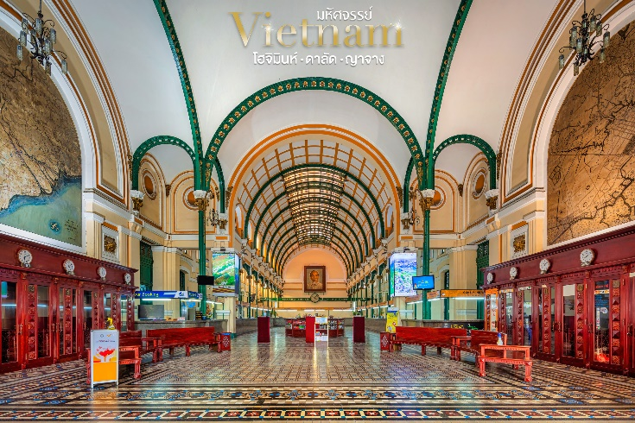
นำท่าน ชมที่ทำการไปรษณีย์กลางที่มีลักษณะสถาปัตยกรรมแบบโคโลเนียล และ อนุสาวรีย์ประธานาธิบดีโฮจิมินห์โบสถ์นอร์ธเธอดัม อายุกว่า100 ปีก่อสร้างแบบNEO-ROMAN นับเป็นสถาปัตยกรรมที่สมบูรณ์แบบที่สุดแห่งหนึ่งของโฮจิมินห์ซิตี้ชมความงดงามของสถาปัตยกรรมตะวันตกปัจจุบันใช้เป็นหอสวดมนต์สำหรับผู้ที่เป็นคริสต์ศาสนิกชนเชิญท่านถ่ายภาพไว้เป็นที่ระลึก

จากนั้น นำท่านอิสระชม The Cafe Apartment ตั้งอยู่ที่ Nguyen Hue Street (Ho Chi Minh Walking Street) เมืองโฮจิมินห์ ประเทศเวียดนาม เป็นอพาร์เมนท์เก่า 9 ชั้น ที่ถูกรีโนเวทให้มีทั้งร้านอาหาร ร้านกาแฟ ร้านขนม ร้านเสริมสวย ร้านหนังสือ รวมกันอยู่ภายในที่เดียว (ไม่รวมเครื่องดื่มและขนมต่างๆ)
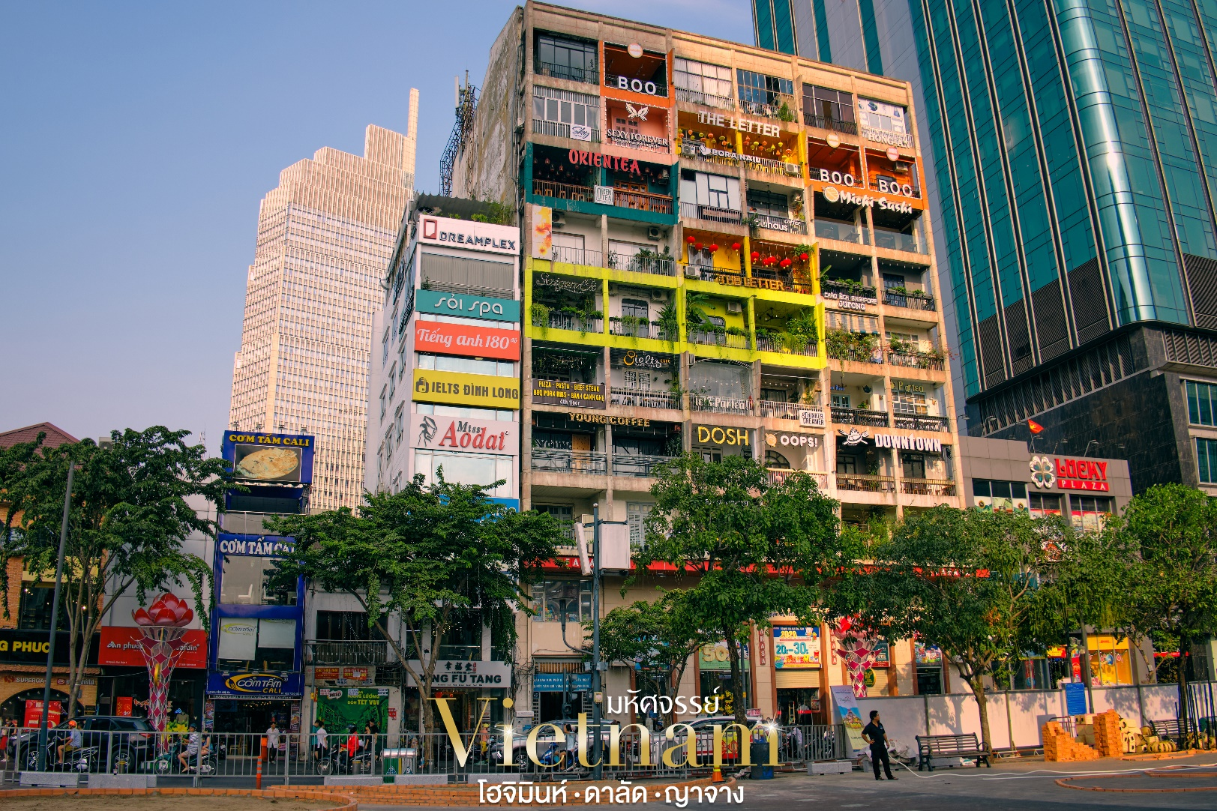
กลางวัน บริการอาหารกลางวัน ณ ร้านอาหาร
นำท่าน ออกเดินทางสู่เมือง ดาลัด ระหว่างทางท่านจะได้สัมผัสบรรยากาศรอบๆขุนเขา เป็นเส้นทางที่สะดวกสบาย เมื่อเดินทางถึง ดาลัด ซึ่งเป็นเมืองที่ถูกกล่าวขานว่าเป็นเมืองแห่ง “ปารีสตะวันออก” เมืองแห่งดอกไม้ เมืองแห่งดอกไม้ผลิ เมืองแห่งความรัก “ ท่านจะได้สัมผัสกับบรรยากาศอันหนาวเย็น เพราะเมืองนี้อยู่บนเขาสูงถึง 1500 เมตรจากระดับน้ำทะเล ท่านจะได้สัมผัสกับธรรมชาติสวยงามและชมสถาปัตยกรรมแบบทั้งสมัยเก่าและสมัยใหม่ล้อมรอบด้วยทิวทัศน์สนเป็นหมู่บ้านที่เต็มไปด้วยสีสันสวยงามเป็นเมืองแห่งโรแมนติก (ใช้เวลาเดินทางประมาณ 6 ชม.)
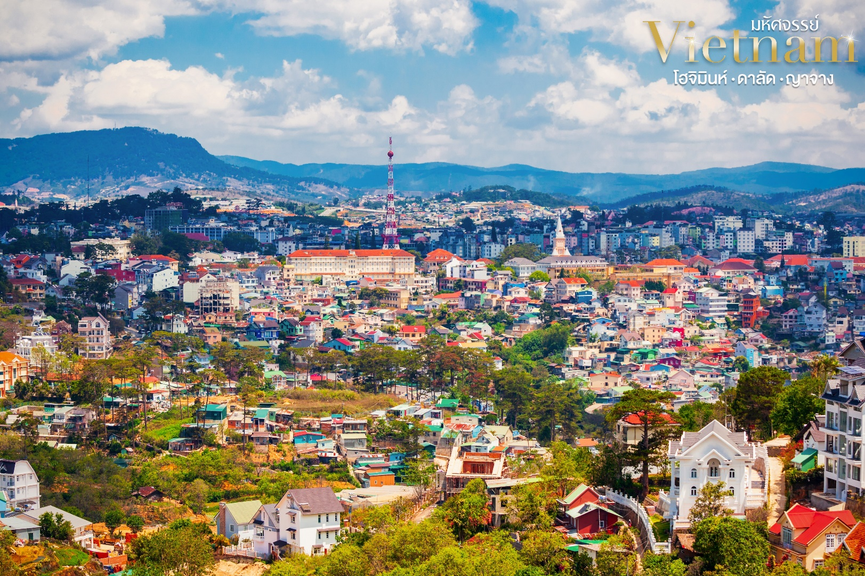
เย็น บริการอาหารเย็น ณ ร้านอาหาร
จากนั้น นำท่านเข้าที่พัก TTC DA LAT HOTEL 4* หรือเทียบเท่า ณ เมืองดาลัด มาตรฐานเวียดนาม
(โรงแรมที่ระบุในรายการทัวร์เป็นเพียงโรงแรมที่นำเสนอเบื้องต้นเท่านั้น ซึ่งอาจมีการเปลี่ยนแปลงแต่โรงแรมที่เข้าพักจะเป็นโรงแรมระดับเทียบเท่ากัน)
วันที่สอง ดาลัด • นั่งกระเช้าวัดตั๊กลัม • น้ำตกดาตันลา • ร้านเยื่อไผ่ • Mongo Land • สวนดอกไม้ไฮเดรนเยีย • จัตุรัสลามเวียน • ช้อปปิ้งตลาดไนท์บาร์ซ่า
(เช้า/กลางวัน/เย็น)

เช้า บริการอาหารเช้า ณ ห้องอาหารโรงแรม
นำท่าน นั่งกระเช้าไฟฟ้า ชมวิวทิวทัศน์เมืองดาลัดจากมุมสูงและนำท่านไหว้พระที่วัดตั๊กลัม(Truc Lam)วัดพุทธในนิกายเซน (ZEN) แบบญี่ปุ่น ภายในวัดตกแต่งสวยงามด้วยสวนดอกไม้

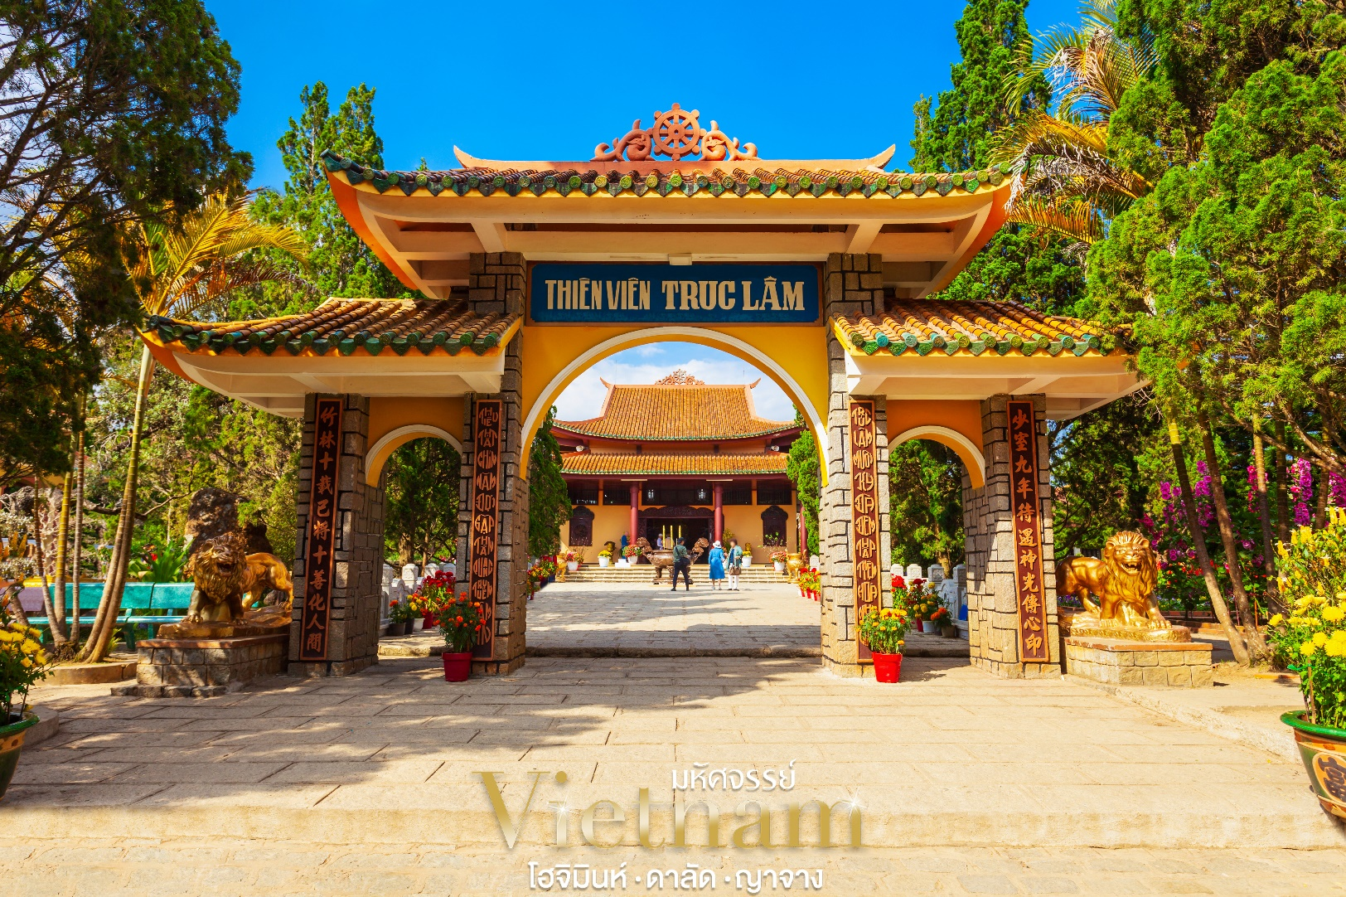
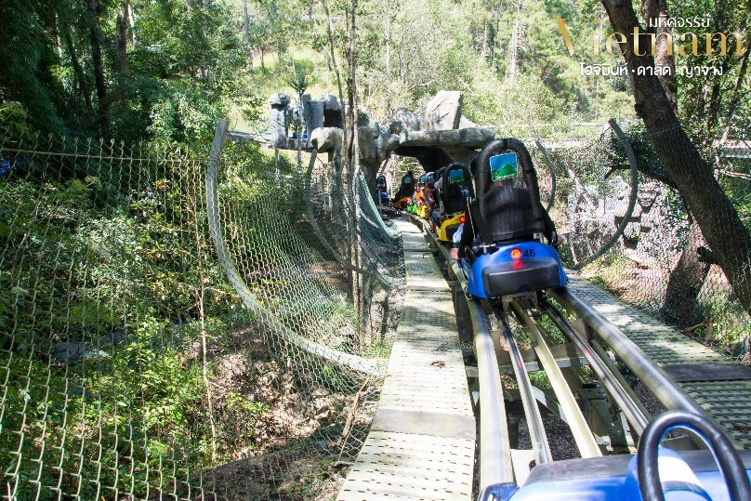
จากนั้น นำท่าน เดินทางสู่ น้ำตกDATANLA ซึ่งเป็นน้ำตกที่ขนาดไม่ใหญ่มากแต่สวยงาม และสนุกสนานกับกิจกรรมสุดพิเศษ!! ทุกท่านจะได้นั่ง ROLLER COASTER ลงไปชมน้ำตกท่านจะได้รับประสบการณ์แปลกใหม่ที่ไม่ควรพลาดและหลังจากนั้นนำท่านสู่ร้านเยื่อไผ่

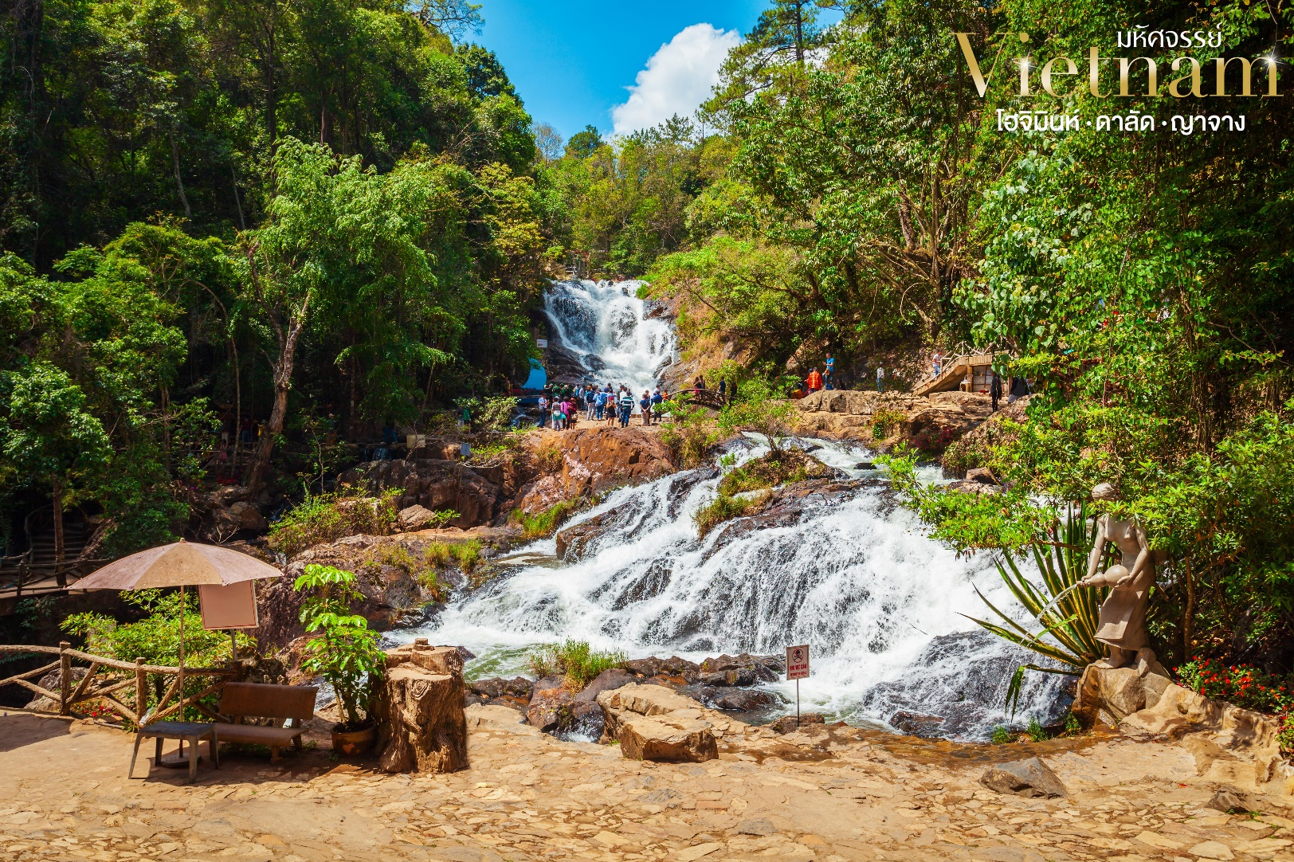
กลางวัน บริการอาหารกลางวัน ณ ร้านอาหาร
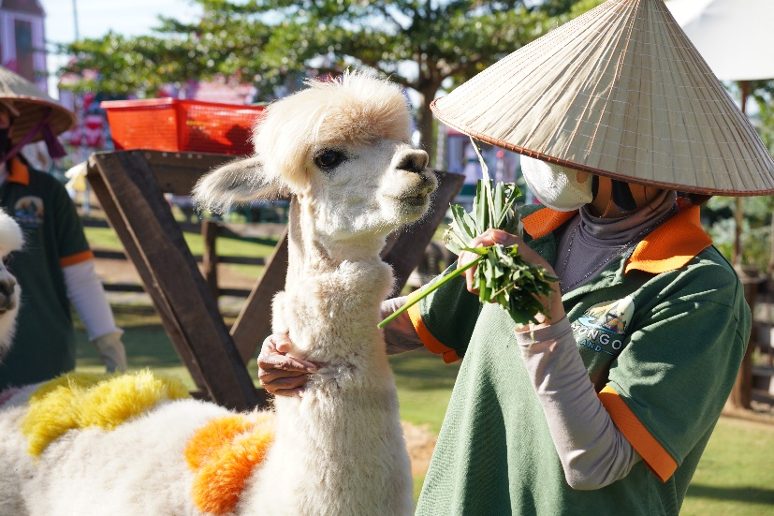
นำท่าน เดินทางสู่จุดเช็คอินแห่งใหม่ของเมืองดาลัด Mongo Land Dalat เป็นดินแดนแห่งทุ่งหญ้ามองโกล ซึ่งภายในคือคาเฟ่กว้างใหญ่กลางหุบเขา มีทั้งทุ่งหญ้า สวนดอกไม้ และ สวนสัตว์ และที่สำคัญยังมีกิจกรรมต่างๆมากมายให้ท่านได้ร่วมกิจกรรม อาทิ สไลด์เดอร์ ยิงธนู และ ให้อาหารสัตว์นานาชนิด ฯลฯ (ไม่รวมเครื่องดื่ม ขนม และ กิจกรรมต่างๆภายในคาเฟ่)
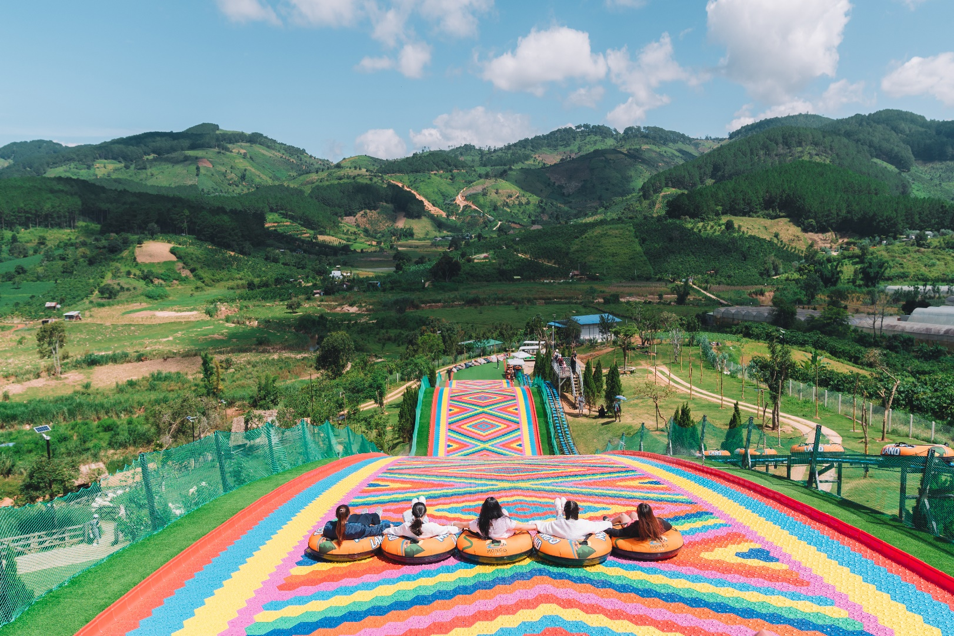
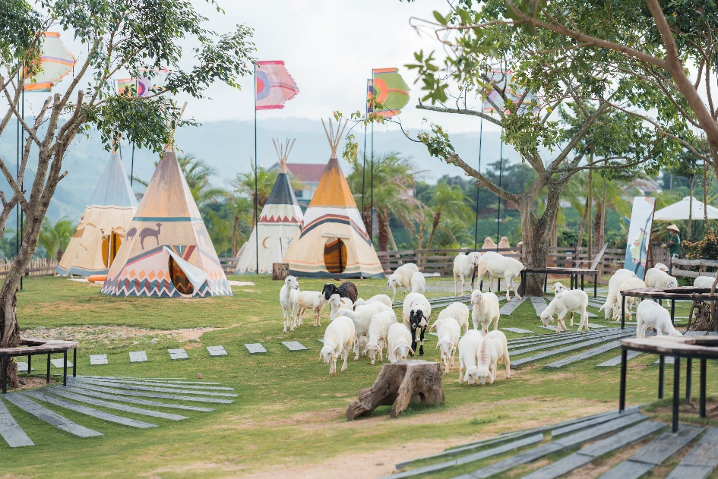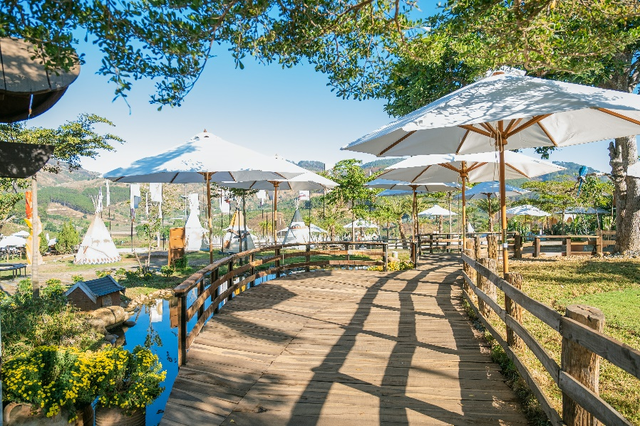
จากนั้น นำท่านชมความสวยงามของ สวนดอกไม้ไฮเดรนเยีย ที่เบ่งบานอยู่เต็มพื้นที่ ซึ่งถือว่าสวน
ไฮเดรนเยียแห่งนี้เป็นสถานที่ท่องเที่ยวอันดับต้นๆที่ดึงดูดนักท่องเที่ยวให้เดินทางมาเยี่ยมชมได้เป็นอย่างดี และให้ท่านเพลิดเพลินเก็บภาพความประทับใจตามอัธยาศัย

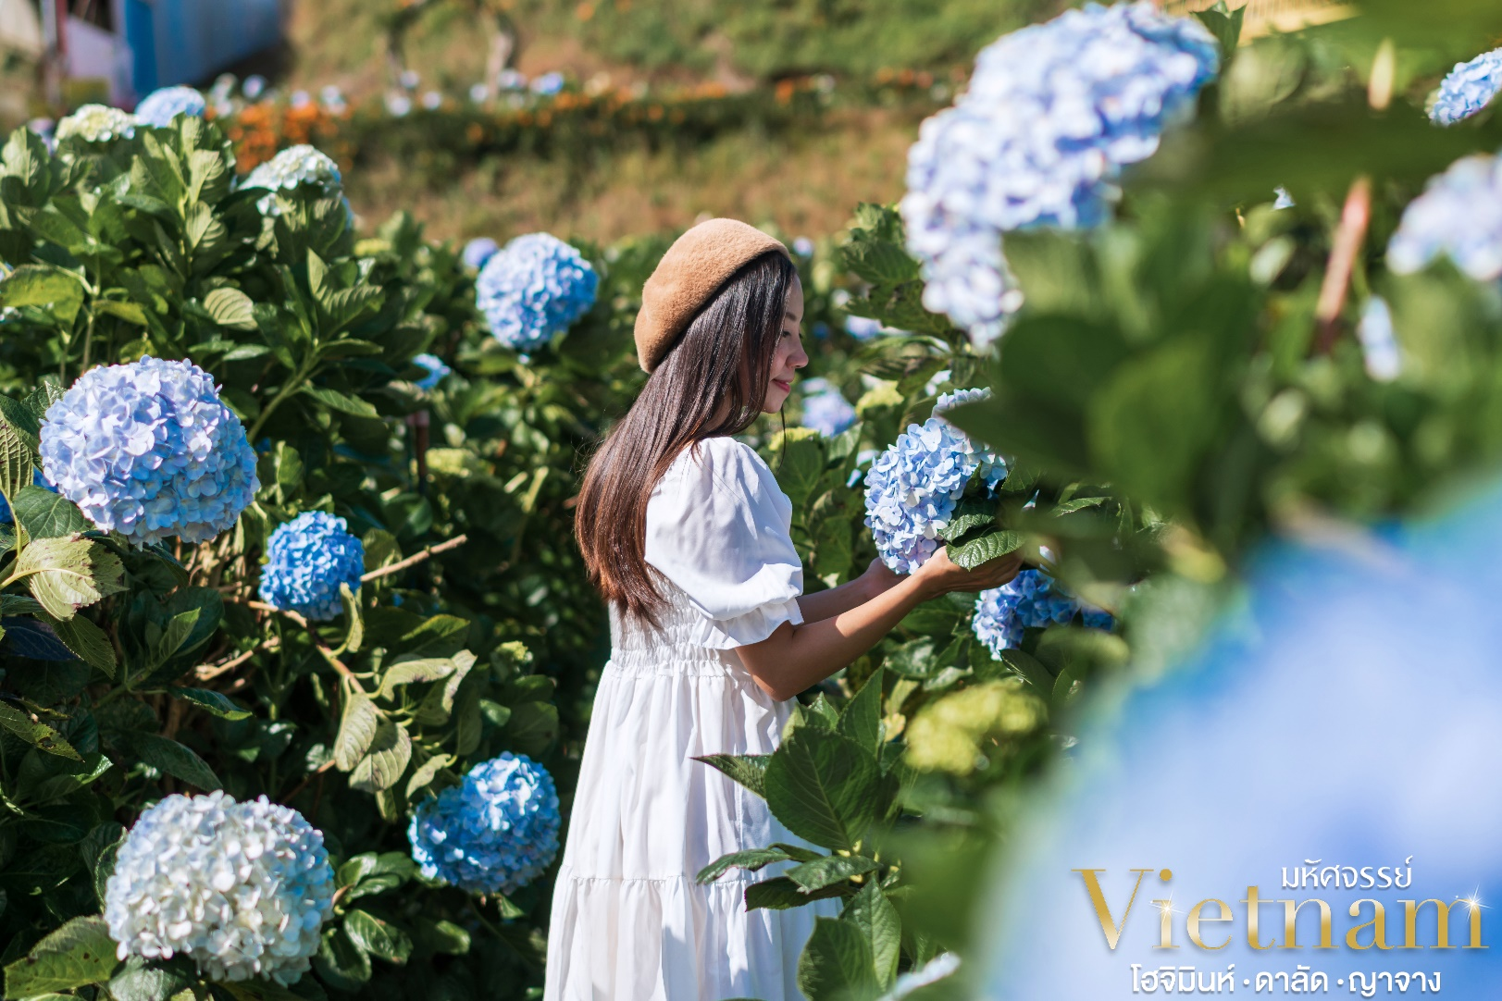
นำท่าน ถ่ายรูปเช็คอิน ณ จัตุรัสลามเวียน ลานคนเดินที่มีพื้นที่รวม 72,000 ตารางเมตร เป็นศูนย์กลางของวัยรุ่นหรือจุดนัดพบของคนเวียดนามที่จะมาทำกิจกรรมต่างๆร่วมกัน จุดเด่นของลานแห่งนี้คือมีสถาปัตยกรรมเด่น ๆ 2 อย่างคือ The Giant Wild Sunflowers ตั้งตระหง่านอยู่ โดยสร้างเป็นโดมดอกทานตะวัน โดยด้านล่างจะมีห้าง BIG C เปิดให้บริการอยู่ และโดมที่สองคือ The Giant Artichoke สร้างเป็นโดมดอกอาร์ติกโชคซึ่งเป็นดอกไม้ประจำเมืองดาลัด ที่ซึ่งภายในจะเป็นร้านกาแฟน่ารักๆที่มีชื่อว่า Doha Café และท่านยังสามารถมองเห็นทะเลสาบซวนฮวาง (Xuan Huong Lake) ได้จากมุมนี้อีกด้วย
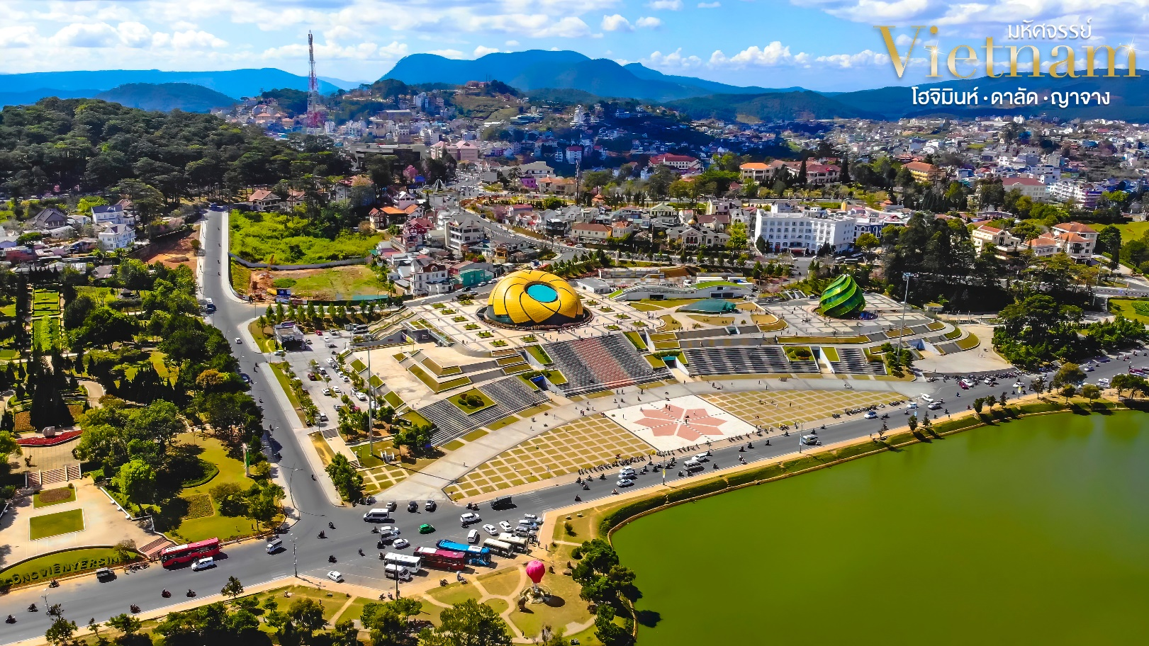
เย็น บริการอาหารเย็น แบบ BBQ BUFFET เสิร์ฟพร้อม ไวน์แดงดาลัด
หลังอาหารนําท่าน ช้อปปิ้งตลาดไนท์บาร์ซ่า ให้ท่านได้เลือกซื้อสินค้านานาชนิด อาทิ ดอกไม้, เสื้อกันหนาว,ผลไม้ฤดูหนาวทั้งสดและแห้ง, ผักนานาชนิด, ขนมพื้นเมือง, กาแฟและชา เป็นต้น
จากนั้น นำท่านเข้าที่พัก TTC DA LAT HOTEL 4* หรือเทียบเท่า ณ เมืองดาลัด มาตรฐานเวียดนาม
(โรงแรมที่ระบุในรายการทัวร์เป็นเพียงโรงแรมที่นำเสนอเบื้องต้นเท่านั้น ซึ่งอาจมีการเปลี่ยนแปลงแต่โรงแรมที่เข้าพักจะเป็นโรงแรมระดับเทียบเท่ากัน)
วันที่สาม ดาลัด • ร้านรังนก • เมืองญาจาง • สวนสนุกวินวันเดอร์ส ญาจาง (เช้า/กลางวัน/-)

เช้า บริการอาหารเช้า ณ ห้องอาหารโรงแรม
นำท่าน เดินทางสู่ เมืองญาจาง (Nha Trang) เมืองพักตากอากาศที่มีชื่อเสียงของ จังหวัดคั้ญฮหว่า (Khánh Hòa) ตั้งอยู่ทางตอนใต้ของประเทศเวียดนาม ที่อบอวลไปด้วยบรรยากาศสดใสของท้องทะเล มีชายหาดแสนสวยที่ทอดยาวหลายกิโลเมตร ขนานไปกับ Tran Phu Street ถนนที่สวยที่สุดในเมืองญาจาง อีกทั้งยังเป็นศูนย์รวมที่พัก ร้านอาหาร ร้านค้า สวนสนุก และสิ่งบันเทิงมากมายและนำท่านสู่ ร้านรังนก ให้ท่านเลือกชมและซื้อของฝากเป็นที่ระลึก(ใช้เวลาเดินทางประมาณ 4 ชม.)
กลางวัน บริการอาหารกลางวัน ณ ร้านอาหาร
จากนั้น เดินทางสู่ สวนสนุกวินวันเดอร์ส ญาจาง (VinWonders Nha Trang) โดยนั่งกระเช้าลอยฟ้าเพื่อชมวิวท้องทะเลกว้างสุดสายตาจากความสูง 100 เมตรเหนือผิวน้ำเป็นระยะทางกว่า 3,320 เมตร(ใช้เวลาเดินทางประมาณ 10-15 นาที)
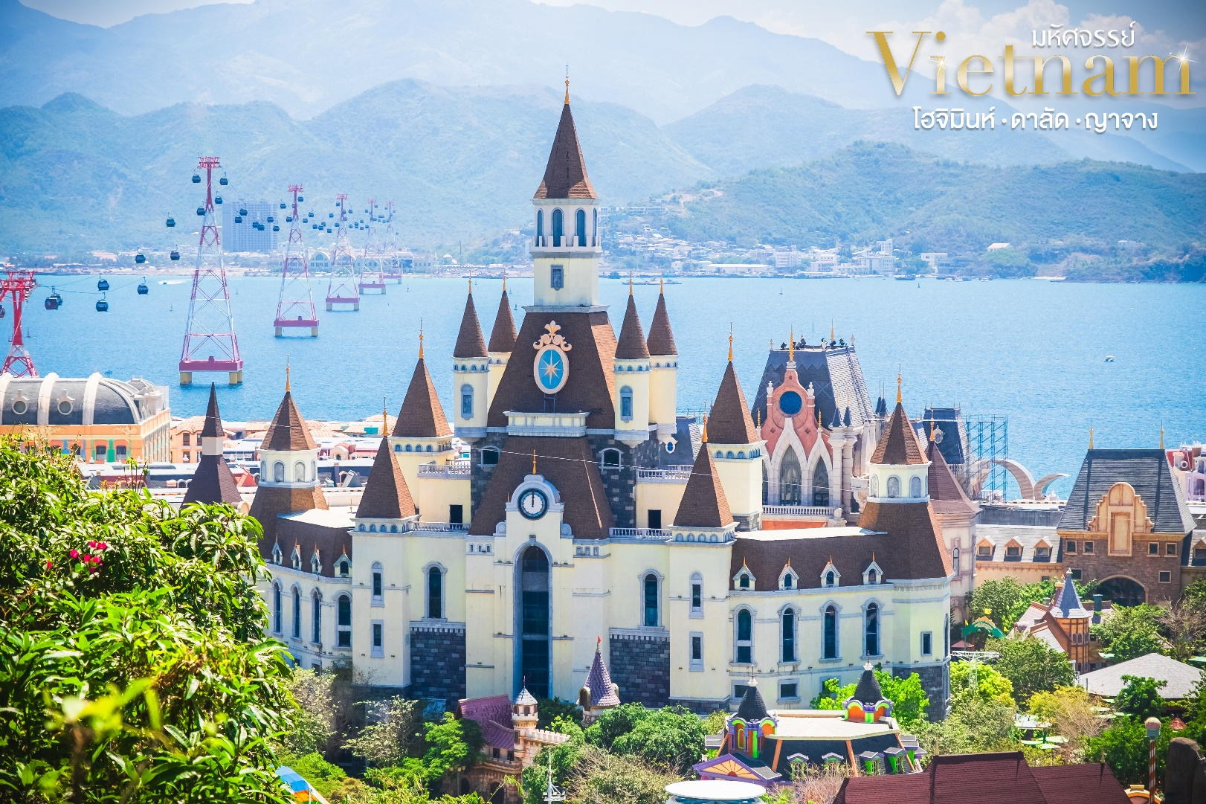
หมายเหตุ : กรณีที่ไม่สามารถนั่งกระเช้าข้ามไปยังเกาะ Vinpearl ได้ ทางบริษัทจะเปลี่ยนการเดินทาง “ทางเรือ” แทน โดยไม่ต้องแจ้งให้ทราบล่วงหน้า
อิสระท่านชม วินวันเดอร์ส (VinWonders Nha Trang) หรือ วินเพิร์ลแลนด์ ญาจาง (Vinpearl Land Nha Trang) ซึ่งเป็นสวนสนุกขนาดใหญ่ที่ตั้งอยู่บนเกาะอีกฝั่งของเมืองญาจาง ที่เนรมิตให้เกาะกลายเป็นสวนสนุกสุดอลังการกลางทะเลเวียดนามใต้ โดยแบ่งพื้นออกเป็น 6 โซนหลัก
- Fairy Land ซึ่งเป้าหมายหลักของโซนนี้ก็ คือ เครื่องเล่น Alpine Coaster และ Zipline ระหว่างทางที่กำลังเดินไปจุดขึ้น Coaster เราก็จะผ่าน Cosmo Castle ปราสาทที่ใหญ่โตสะดุดตา
- Adventure Land เป็นโซนเครื่องเล่นหวาดเสียวมากมาย เช่น Sky Drop, Giant sky chaser, Swing Carousel
- King Garden โซนนี้จะได้มองเห็นวิวมุมสูงที่สามารถมองเห็นเมืองญาจางและวิวสวนสนุกจากด้านบน มีลมพัดเย็นสบาย สามารถนั่งพักรับลมกันได้
- World Garden โซนที่รวบรวมสวนดอกไม้มากมายไว้ที่นี่ เช่น Winter Colours, Africa Desert, Aboriginal Village, Japanese Garden
- Sea World เป็นโซน Underwater World (โลกใต้น้ำ) ที่รวบรวมสัตวน้ำไว้เยอะมากๆ และ Ocean Square ที่นับเป็นอีกมุมถ่ายรูปที่สวยของสวนสนุกแห่งนี้
- Tropical Paradise โซนสวนน้ำติดชายหาด ที่มีเครื่องเล่นเยอะมากๆ (ถ้าหากใครที่ต้องการเล่นน้ำ อย่าลืม!! เตรียมเสื้อผ้าไปเปลี่ยนกัน)
นอกจากนี้ยังมีโชว์สุดพิเศษให้ชมอีกด้วย อาทิ Tata Show, Carnival Show, Aboriginal Dance, Hawaii Dance
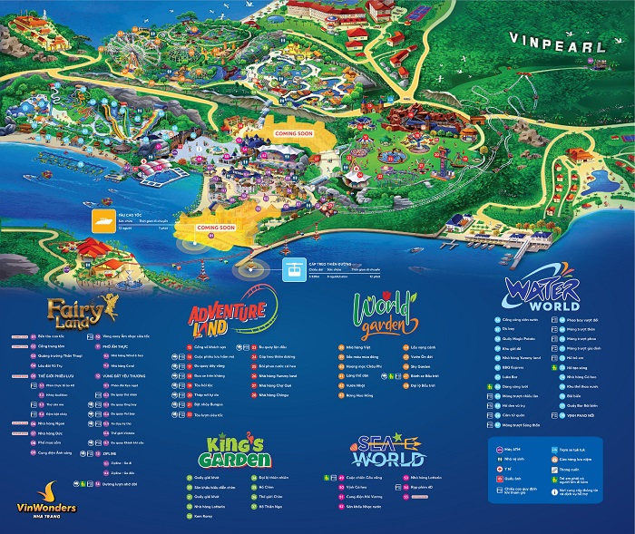
เย็น เพื่อความสะดวกในการเดินเที่ยวชม อิสระอาหารตามอัธยาศัย
จากนั้น นำท่านเข้าที่พัก LIBRA NHA TRANG HOTEL 4* หรือเทียบเท่า ณ โฮจิมินห์ซิตี้ มาตรฐานเวียดนาม
(โรงแรมที่ระบุในรายการทัวร์เป็นเพียงโรงแรมที่นำเสนอเบื้องต้นเท่านั้น ซึ่งอาจมีการเปลี่ยนแปลงแต่โรงแรมที่เข้าพักจะเป็นโรงแรมระดับเทียบเท่ากัน)
วันที่สี่ เมืองญาจาง • ท่าอากาศยานนานาชาติกามซัญ • ดอนเมือง กรุงเทพฯ (เช้า/-/-)

เช้า บริการอาหารเช้า ณ ห้องอาหารโรงแรม
สมควรเวลาเดินสู่ ท่าอากาศยานนานาชาติกามซัญ
10.25 น. ออกเดินทางสู่ท่าอากาศยานดอนเมืองโดยสายการบินไทยแอร์เอเชีย Thai Air Asia (FD)
เที่ยวบินที่ FD 647
12.30 น. เดินทางถึงกรุงเทพฯโดยสวัสดิภาพ พร้อมความประทับใจมิรู้ลืม

อัตราค่าบริการและเงื่อนไขรายการท่องเที่ยว

วันเดินทาง | จำนวนต่อกรุ๊ป | ผู้ใหญ่ | เด็กไม่มีเตียง | พักเดี่ยว
21 – 24 พ.ย. 67 | 25+1 | 16,999 | 15,999 | 4,000
28 พ.ย. – 01 ธ.ค. 67 | 25+1 | 15,999 | 14,999 | 4,000
05 – 08 ธ.ค. 67  *วันพ่อ* | 25+1 | 18,999 | 17,999 | 4,000
07 – 10 ธ.ค. 67  *วันรัฐธรรมนูญ* | 25+1 | 18,999 | 17,999 | 4,000
14 – 17 ธ.ค. 67 | 25+1 | 16,999 | 15,999 | 4,000
19 – 22 ธ.ค. 67 | 25+1 | 17,999 | 16,999 | 4,000
28 – 31 ธ.ค. 67  *วันปีใหม่* | 25+1 | 20,999 | 19,999 | 4,500
29 ธ.ค. 67 – 01 ม.ค. 68  *วันปีใหม่* | 25+1 | 20,999 | 19,999 | 4,500
11 – 14 ม.ค. 68 | 25+1 | 16,999 | 15,999 | 4,000
18 – 21 ม.ค. 68 | 25+1 | 16,999 | 15,999 | 4,000
23 – 26 ม.ค. 68 | 25+1 | 19,999 | 18,999 | 4,000
01 – 04 ก.พ. 68 | 25+1 | 19,999 | 18,999 | 4,000
06 – 09 ก.พ. 68 | 25+1 | 19,999 | 18,999 | 4,000
15 – 18 ก.พ. 68 | 25+1 | 16,999 | 15,999 | 4,000
22 – 25 ก.พ. 68 | 25+1 | 16,999 | 15,999 | 4,000
27 ก.พ. – 02 มี.ค. 68 | 25+1 | 16,999 | 15,999 | 4,000
01 – 04 มี.ค. 68 | 25+1 | 16,999 | 15,999 | 4,000
13 – 16 มี.ค. 68 | 25+1 | 16,999 | 15,999 | 4,000
20 – 23 มี.ค. 68 | 25+1 | 16,999 | 15,999 | 4,000
22 – 25 มี.ค. 68 | 25+1 | 16,999 | 15,999 | 4,000
27 – 30 มี.ค. 68 | 25+1 | 16,999 | 15,999 | 4,000

**ราคา INFANT (อายุไม่ถึง 2 ปี บริบูรณ์ ณ วันเดินทางกลับ) ท่านละ 5,000 บาท
อัตรานี้รวมรายการทัวร์และตั๋วเครื่องบินแล้ว**
**จอยแลนไม่รวมตั๋วเครื่องบินลดจากราคาทัวร์ 3,500 บาท/ท่าน**

**โปรแกรมอาจมีการสลับสับเปลี่ยนหน้างานโดยคำนึงถึงประโยชน์ลูกค้าเป็นสำคัญ**

